Laeva .10.2015 nr …

Selli 1 (katastriüksus 38301:004:0030) jagamisel tekkivatele katastriüksustele sihtotstarvete määramine

Laeva vallas Valmaotsa külas asuva Selli 1 katastriüksuse (kinnistu nr 30004, katastriüksuse lähiaadress Selli 1 ja tunnus 38301:004:0030) omanik soovib talle kuuluva katastriüksuse Selli 1 (lisatud maaüksuse jagamise plaan) jagada kaheks eraldi katastriüksuseks.

Lähtudes ülaltoodust ning võttes aluseks ruumiandmete seaduse § 42, maakatastriseaduse § 18 lg 6, Vabariigi Valitsuse 23.10.2008 määruse nr 155 „Katastriüksuse sihtotstarvete liigid ja nende määramise kord“, Laeva valla ehitusmääruse“ § 3 p 12, Laeva Vallavolikogu 25.08.2009. a määrusega nr 79 kehtestatud Laeva valla üldplaneeringu, Laeva Vallavalitsuse 26.05.2015. a korralduse nr 125 „Koha-aadresside määramine“ ning arvestades OÜ KG-Büroo koostatud katastriüksuse moodustamise toimikuid (töö nr 1031-15, litsents nr 582 MA-k) ja Looduskaitseühing Kotkas avaldust, Laeva Vallavolikogu

o t s u s t a b:

- Määrata Laeva vallas Valmaotsa külas asuva Selli katastriüksuse, pindalaga 34,90 ha, sihtotstarbega maatulundusmaa, jagamise käigus tekkivate katastriüksuste sihtotstarbed alljärgnevalt:
  - Selli sihtotstarve maatulundusmaa (011; M);
  - Väikeselli sihtotstarve maatulundusmaa (011; M).

- Otsus jõustub teatavakstegemisest.

- Käesolevat otsust on võimalik vaidlustada 30 päeva jooksul haldusakti teatavakstegemisest, esitades vaide Laeva Vallavolikogule haldusmenetluse seaduses sätestatud korras või kaebuse Tartu Halduskohtusse halduskohtumenetluse seadustikus sätestatud korras.

Elviire Villa
Vallavolikogu esimees
Lisa
Laeva Vallavolikogu
13.10.2015
otsusele nr ...

TARTU MAAKOND LAEVA VALD VALMAOTSA KÜLA
Selli 1 maaüksuse jagamise

PLAAN

Väljavõte katastriüksuse moodustamise toimikust.
Jagatava maaüksuse pindala 34,90 ha.

Koostas Laeva valla arengu- ja keskkonnanõunik Kadi Kukk
30.09.2015

SELETUSKIRI

otsuse eelnõule “Selli 1 (katastriüksus 38301:004:0030) jagamisel tekkivatele katastriüksustele sihtotstarvete määramine“

1. Sissejuhatus

Looduskaitseühing Kotkas soovib jagada temale kuuluva Valmaotsa külas asuva Selli 1 katastriüksuse kaheks katastriüksuseks. Katastriüksuste koha-aadressid on määratud vastavalt Maa-ameti aadressiandmete osakonnaga kooskõlastades. Katastriüksuse jagamine, sh kõlvikupiiride muutmine, on kooskõlastatud Keskkonnaametiga.
Selli 1 katastriüksus paikneb Alam-Pedja looduskaitsealal (Keskkonnaregistri kood KLO1000455), mis kuulub Alam-Pedja linnu- ja loodusalana ka Natura 2000 alade võrgustikku. Alam-Pedja looduskaitseala kaitse-eeskirja (kehtestatud Vabariigi Valitsuse 18.05.2007. a. määrusega nr 153) kohaselt paikneb Selli 1 katastriüksus Sooküla piiranguvööndis, ühtlasi jääb Selli katastriüksus rohelise võrgustiku tugialale T11.

2. Eelnõu eesmärk

Määrata kinnisasja omaniku taotluse alusel Valmaotsa külas asuva Selli 1 katastriüksuse kaheks jagamisel tekkivatele katastriüksustele sihtotstarbed vastavalt maakasutuse otstarbele.

3. Eelnõu juriidiline alus

Ruumiandmete seadus
§ 42. Koha-aadressi määramise kohustus
Maaüksusel maakatastriseaduse tähenduses (edaspidi maaüksus) ja hoonel peab olema määratud koha-aadress. Hooneosade koha-aadressi peab määrama juhul, kui tegemist on eluruumiga või kui selle eristamine aadressi alusel on vajalik muul põhjusel.

Maakatastriseadus
§ 18. Katastriüksuse sihtotstarbe määramine
(6) Planeerimisseaduse kohase detailplaneeringu koostamise kohustuse puudumise korral määrab kohalik omavalitsus katastriüksuse sihtotstarbe planeerimisseaduse kohase üldplaneeringu alusel. Üldplaneeringu puudumise korral määrab katastriüksuse sihtotstarbe kohaliku omavalitsuse volikogu.

Laeva vallavolikogu 23.09.2008 määrusega nr 63 kinnitatud “Laeva valla ehitusmäärus”
§ 3. Vallavolikogu pädevus
12) katastriüksuse sihtotstarbe määramine.

Laeva valla üldplaneering

Laeva vallavolikogu 25.08.2009. a määrusega nr 79 kehtestatud Laeva valla üldplaneeringu kohaselt on määratud hajaasustuses lubatud maakasutuse sihtotstarbed, mis on toodud tabelis 7.
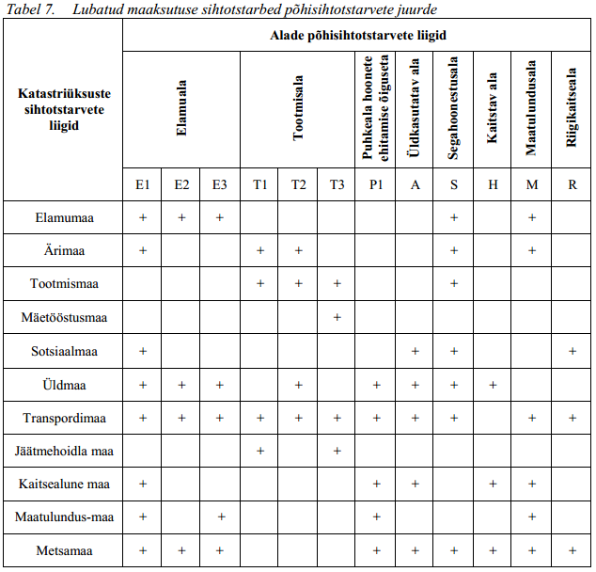

4. Menetluskäik

Vallavalitsus arutas käesolevat eelnõud 07.10.2015 istungil ja otsustas selle suunata volikokku.

